**I. A NEMZETÁLLAMOK KORA ÉS A GAZDASÁGI ÉLET ÚJ JELENSÉGEI („B” csoport) NÉV:**

**1. Melyik országot, vagy várost jelöli a térkép? 5 pont / pont.**

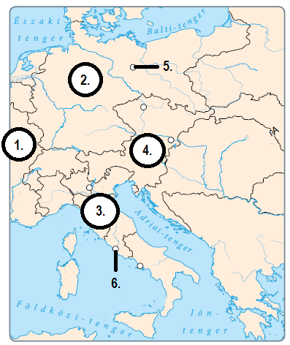

3. (ország) ….……………………………………………............................

4. (ország) ….……………………………………………............................

5. (város) ...…………………………………………………………………

Mikor lett a 6-os számmal jelölt város főváros? …………………………...

Melyik ország fővárosa az 5-ös számmal jelölt város? ……………………

**2. Kit, vagy mit látsz a képeken? Írd a vonalra! 5 pont / pont.**

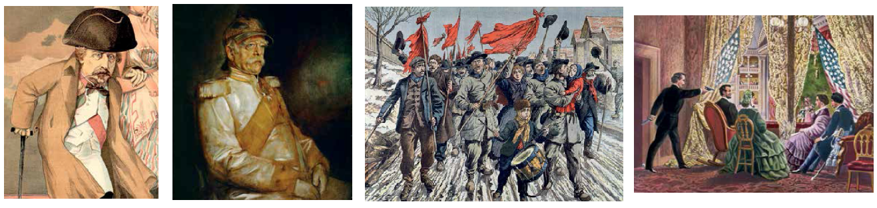 …………………. ……………………. ………………………………. …………………………….

Melyik ország császára volt az első képen látható férfi? …………………………………………………....

**3. Említs négy olyan találmányt az ipari forradalom második szakaszából, amely a közlekedés fejlődését segítette elő! 4 pont / pont.**

1. ……………………………..…….….. 2.……………………………………………….

3. …………………………………... ….. 4. ………………………………………………

**4. Add meg az évszámokat, vagy írd az évszám mellé az eseményeket! 4 pont / pont.**

Német Császárság kikiáltása: ……. 1859: ………...…. 1861: .............................. első világkiállítás: .……

**5. Csoportosítsd az alábbi állításokat aszerint, hogy Amerika északi, vagy déli államaira igazak! Írd az állítások betűjeleit a megfelelő helyre! 8 pont / pont.**

**A)** gazdaságilag fejletlenebbek **B)** a polgárháború vesztesei **C)** Lincoln őket támogatta **D)** nagyvárosok

**E)** gyapot- és dohánytermesztés **F)** tisztjeik képzettebbek **G)** 11 kilépő állam **H)** gépesítés

északi államok: ……………………………………… déli államok: ..……………………………………...

**6. Határozd meg az alábbi fogalmakat! 4 pont / pont.**

vörösingesek: ….…...…………………….…… ültetvény: ….…...…………………………………...……

szociáldemokraták: .………............................... Szuezi-csatorna: .................................................................

**7. Kik voltak az alábbi személyek? 4 pont / pont.**

Viktória: ………………………..……………….. Garibaldi: ..………..…………………...……………….

Thomas Alva Edison: ………………………………. Karl Marx: ……….…....………..…………………..

**8. Egészítsd ki a szöveget! 6 pont / pont.**

Franciaországban …………………………………. (mikor?) forradalom tört ki. Kikiáltották a   
  
…………..……………, amelynek elnökévé I. Napóleon császár ……………..…………. választották   
  
meg. A rendszernek hamar vége szakadt, mert az elnök ………………………… néven   
  
…….……………. koronáztatta magát. Uralkodása alatt Franciaország újra ……………………...…. vált.

**9. Igaz, vagy hamis? Tegyél X-et a megfelelő helyre! 5 pont / pont.**

Igaz Hamis

A XIX. század végén megjelentek a tömeggyártásra alkalmas villanykörték. □ □

Nobel találta fel a repülőgépet. □ □

A monopóliumok korlátozzák a szabad piaci versenyt és diktálják az árakat. □ □

Az ipari forradalom következtében lecsökkent a népesség száma. □ □

A XIX. század közepén az acél helyett a vas vált a gépgyártás alapanyagává. □ □

**10. Írj rövid fogalmazást a következő címmel: „Az olasz egység”! 15 pont / pont.**

………………………………………………………………………………………………………………..

………………………………………………………………………………………………………………..

………………………………………………………………………………………………………………..

………………………………………………………………………………………………………………..

………………………………………………………………………………………………………………..

………………………………………………………………………………………………………………..

………………………………………………………………………………………………………………..